OKUL MERDİVENİ ÇÖZÜMLERİ

Okul / Kurumlarımızda öğrencilerimizin merdivenleri kaydırak gibi kullanmasından ve merdiven ölçülerinin uygun olmamasından kaynaklı iş kazaları olabilmektedir. Bunu önlemek için merdiven ölçülerinin uygun hale getirilmesi dışında Okul / Kurumlar için Merdiven Güvenlik Ağları da uygulanabilir.

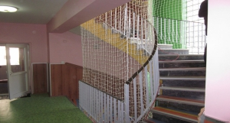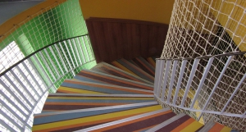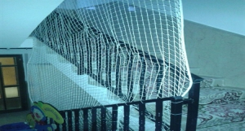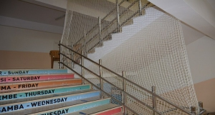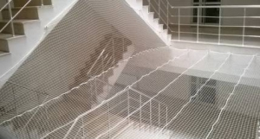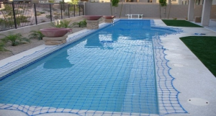

Ölçüler bilgi açısında aşağıda verilmiştir.
Resmi gazetenin 23/7/2014 tarihinde yayınlanan 29069 sayılı tüzüğü ile “İşçi Sağlığı ve İş Güvenliği Tüzüğünün Yürürlükten Kaldırılmasına Dair Tüzük”ün yürürlüğe konulması; Çalışma ve Sosyal Güvenlik Bakanlığının 9/12/2013 tarihli ve 18201 sayılı yazısı üzerine, Bakanlar Kurulu’nca 16/6/2014 tarihinde kararlaştırılmıştır. Merdivenlerin güvenliği konusunda yerine geçecek gerekeli mevzuat henüz olmadığından, yol göstermesi açısından kaldırılan tüzüğün ilgili maddeleri değerlendirilmeye alınabilir. Bu hükümce:

Madde 23 – Birden fazla katlı binalardaki işyerlerinde asansör tertibatı bulunsa da, katlar arasındaki inip çıkmalar,aşağıda yazılı özellikleri bulunan sabit merdivenlerle sağlanacaktır.

1) Merdivenlerin; ateşe dayanıklı taş, suni taş, tuğla, betonarme, metal veya benzeri yanmaz maddelerden yapılmış olması şarttır.
Bu Tüzüğün yayımından önce ( İSG uzmanı notu: 1973 senesinden önce) kurulmuş olan işyerlerindeki ahşap merdiven ve sahanlıkları, gerekli güvenlik tedbirlerine aykırı bir durumu bulunmamak şartiyle kullanabilirler. Ancak bunlar, kolayca yanmayan sert veya enprenye edilmiş, güç yanar durumdaki ağaçlardan olacak yahut alt tarafları bağdadi üzerine en az 1,5 santimetre kalınlığında alçı veya amyantla sıvanacak, üstleri de ateşe karşı dayanıklı maddelerle kaplanacaktır.
2) İşyeri merdivenlerinin mukavemet katsayısı 4 olacak ve metrekarede en az 500 kilogram yük taşıyacaktır.
3) Delikli veya ızgaralı merdiven ve sahanlıklardaki delikler ve ızgara aralıkları en çok 2 santimetre olacaktır.
4) Merdivenlerin genişliği, bakım işlerinde kullanılanlar dışında en az 110 santimetre olacak ve merdiven
korkuluklarının bu genişlik içinde bulunmaları zorunluluğu halinde temiz genişlik 100 santimetreden az olmayacaktır.
5) Merdivenlerin eğimi, bakım işlerinde kullanılanlar dışında tabanla en az 20 ve en çok 45 derece olacaktır.
Tabandan (20) dereceden az eğimin bulunması gerektiği işyerlerinde, rampalar yapılacak ve 45 dereceden fazla diklik
gereken hallerde de, korkuluklu servis merdivenleri şeklinde sabit merdivenler kurulacaktır.
6) Merdivenlerde, baş üstü boşlukları bulunacak ve bu boşlukların yüksekliğide 220 santimetreden az olmayacaktır.
7) Basamakların eni, bakım merdivenleri dışında 22 santimetreden az olmayacak ve yükseklikleri en az 13 santimetre ve en çok 26 santimetre olacaktır.
8) Dört basamaktan fazla olan her merdivende, korkuluk ve trabzan bulunacaktır.
9) Genişliği 225 santimetreyi aşan merdivenlerin ortalarında, ayrıca bir trabzan bulundurulacaktır. ( İSG uzmanı notu: Trabzan yüksekliği en az 90 cm dir.
10) İşyerlerindeki merdivenler, bir tehlike anında, orada çalışan işçilerin kolayca çıkmalarına yeterli genişlikte olmadığı takdirde, bina durumunun elverişliliğine göre, bunların genişletilmesi veya içten ek merdivenler yapılması veya kolay yanmayan veya yanmaz maddelerden dışarıya çıkış merdivenleri yapılması gibi gerekli güvenlik tedbirleri alınacaktır.
11) İşyerlerindeki asma katlara çıkıp inmek için,yerin durumuna göre, eğimli veya dik demir merdivenler
kullanılabilir. Ancak, bunların üst ve alt başlarından sağlam bir şekilde tespit edilmiş bulunması, geniş basamaklı ve iki tarafı
korkuluklu ve bu korkulukların, merdivenin bittiği asma kat döşemesinde kesilmeyerek en az 75 santimetre daha uzatılması
gereklidir. (Kedi Merdivenleri gibi)
